REHABILITASI SOSIAL TERHADAP KORBAN
PENYALAHGUNAAN NAPZA DI YAYASAN SEKAR MAWAR BANDUNG

SKRIPSI

Diajukan untuk Memenuhi Salah Satu Syarat dalam Menempuh Ujian Program Strata Satu (S-1) pada Program Studi Ilmu Kesejahteraan Sosial

Oleh :

Alfisyah Sukmaya
(192020079)

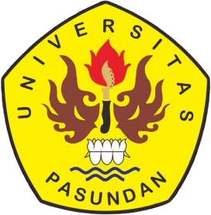

PROGRAM STUDI ILMU KESEJAHTERAAN SOSIAL
FAKULTAS ILMU SOSIAL DAN ILMU POLITIK
UNIVERSITAS PASUNDAN
2023

